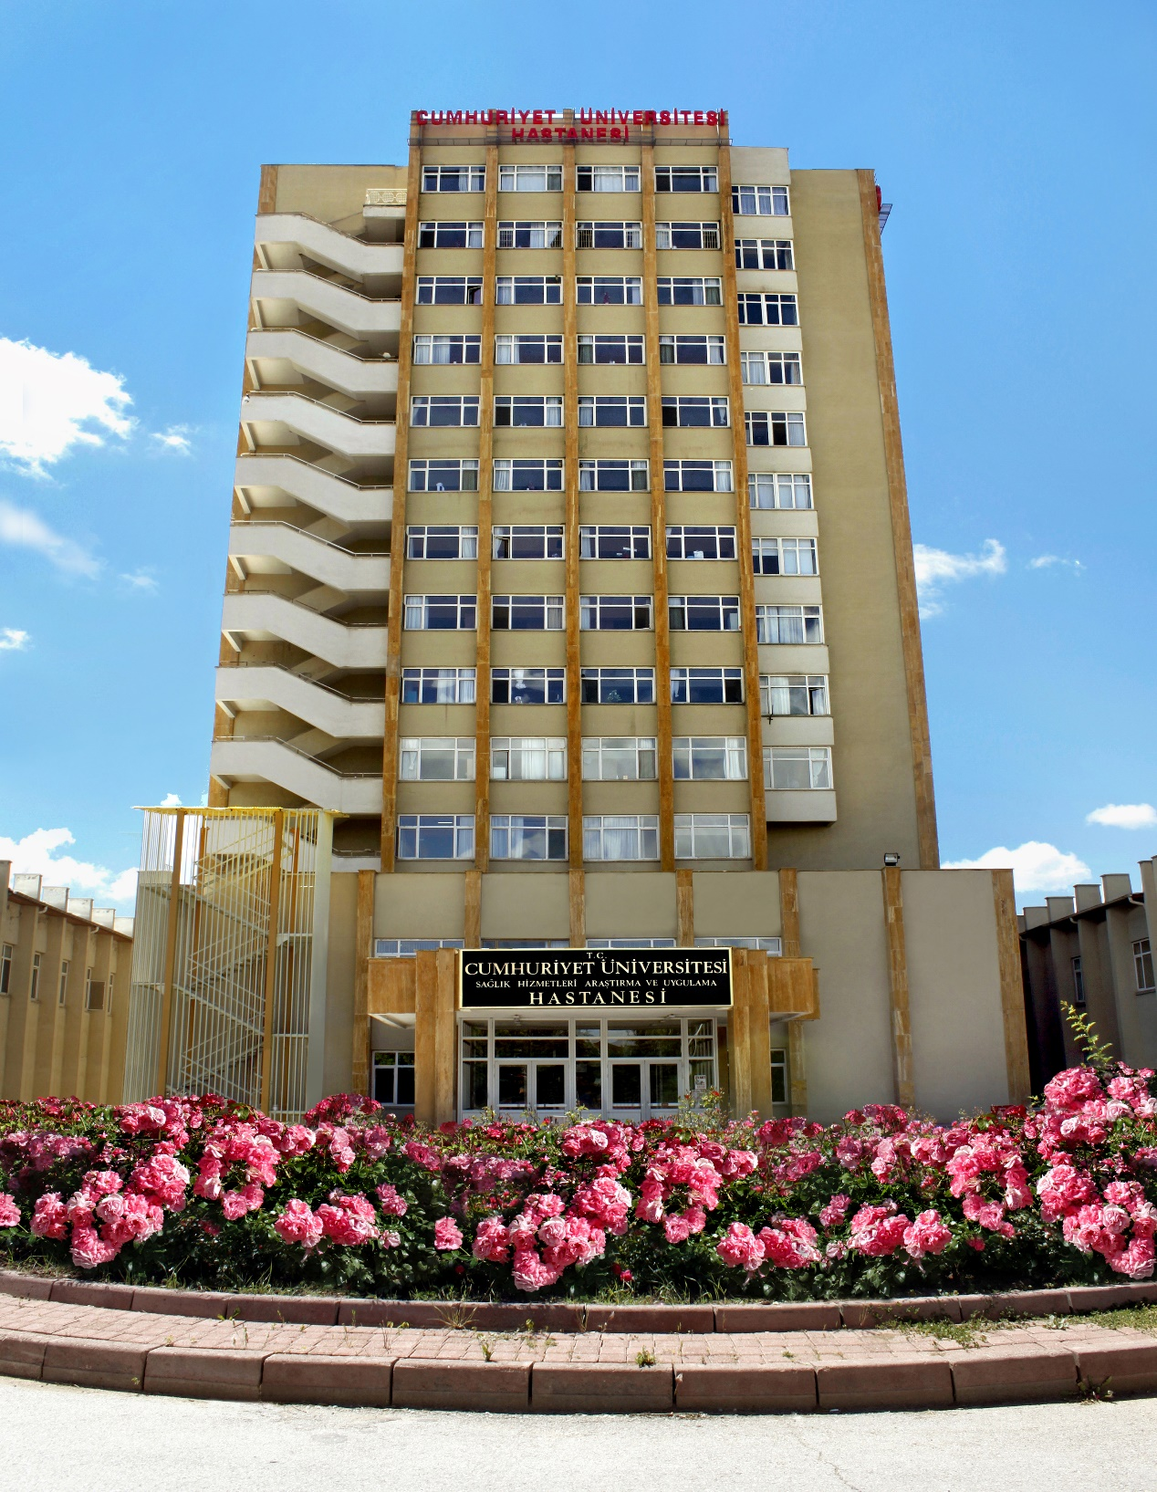
T.C
SİVAS CUMHURİYET ÜNİVERSİTESİ
Sağlık Hizmetleri Uygulama ve Araştırma Hastanesi

DOKÜMAN KODU | DOKÜMAN ADI | SAYFA NO
CÜH.KYS.RH.48.01 | KORONERANJİOGRAFİ ÜNİTESİ PERSONEL UYUM REHBERİ | 1/27
YAYIN TARİHİ |  | REV.TARİHİ /NO
MAYIS 2024 |  | 00

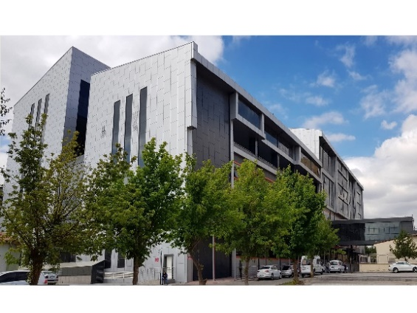
Kadın Doğum ve Çocuk Hastanesi

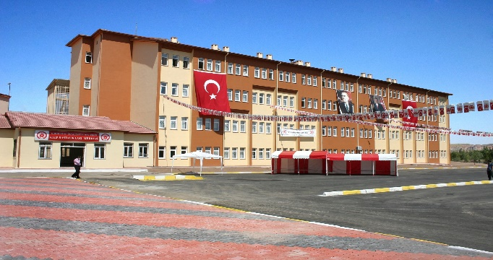
Kalp Hastanesi ve Onkoloji Merkezi
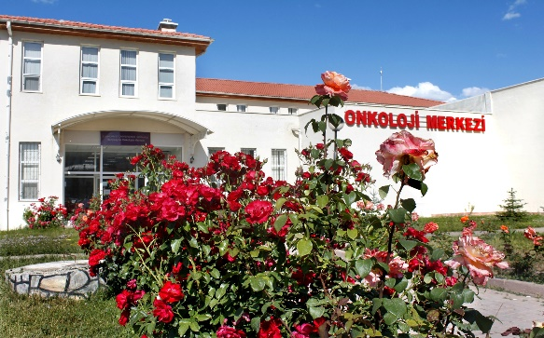
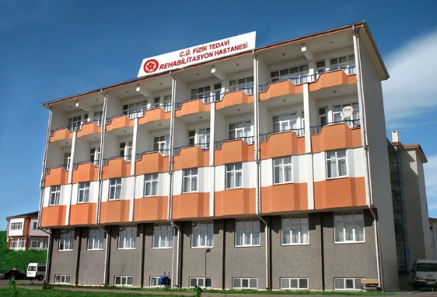
Çermik Hastanesi

TARİHÇESİ;
Sivas Cumhuriyet Üniversitesi, Cumhuriyetimizin 50.yılı anısına, 5 Nisan 1973 tarihinde yayınlanan 1071 sayılı yasanın 5/b maddesi gereğince, Sivas’ta kurulmuştur. Cumhuriyet Üniversitesi’nin kurulması, dönemin Milli Eğitim Bakanı Orhan CENGİZ tarafından, Hacettepe Üniversitesi’ne teklif edilmiştir. Hacettepe Üniversitesi senatosunda 20 Ekim 1973 tarihinde alınan kararla, Cumhuriyet Üniversitesi’nin desteklenmesi ve Tıp Fakültesinin Hacettepe Üniversitesi’ne bağlı olarak kurulup geliştirilmesi, oy birliği ile kabul edilmiştir. Tıp Fakültesi’nin kurucu dekanlığına, Hacettepe Üniversitesi Tıp Fakültesi Genel Cerrahi Profesörü Yılmaz SANAÇ atanmıştır.
1973-1974 akademik yılında Cumhuriyet Üniversitesi Tıp Fakültesinde öğrenime başlanmıştır.1974 yılı sonlarında Cumhuriyet Üniversitesi Rektörü Muvaffak AKMAN, Tıp Fakültesi Dekanı Yılmaz SANAÇ, Sivas Valisi Celal KAYACAN ve Sivas Belediye Başkanı Orhan EKENEL Sivas’ta bulunan sağlık kuruluşlarında yapmış oldukları incelemeler sonucunda bir protokol hazırlamış ve Göğüs Hastalıkları Hastanesi’nin Tıp Fakültesi’ne devredilmesini sağlamışlardır. Tıp Fakültesi 1992 yılına kadar, bu binada faaliyetlerini sürdürmüştür. Halen kullanılmakta olan kampüs içerisindeki hastane binasının temeli ise 11 Eylül 1975’te atılmış ve 1992 yılı sonunda, yeni hastane binasına taşınılmıştır.
TANITIMI;
Sivas Cumhuriyet Üniversitesi Sağlık Hizmetleri Uygulama ve Araştırma Hastanesi, Sivas Cumhuriyet Üniversitesi Rektörlüğü’nün de bulunduğu kampüs yerleşkesi içerisinde 88047m²lik alanda yer almakta olup, 7 blok ve 14 kattan oluşmaktadır. 1081 yatak kapasiteli Hastanemiz başta Sivas olmak üzere Tokat, Erzincan, Yozgat ve diğer komşu illerden gelen hastalara hizmet vermektedir. Hastanemizde günlük ortalama 2500-3000 hasta poliklinikte tedavi görmektedir. 28 Anabilim Dalı, 29 poliklinik ile tedavi, eğitim ve araştırma çalışmalarını yürütmektedir. Kampus içerisinde 2008 yılında açılan; 100 yatak kapasiteli Kalp Merkezi, 8 yatak kapasiteli Acil Tıp Merkezi ve 108 yatak kapasiteli 3. Düzey Yoğun Bakım Üniteleri ,20 yatak kapasiteli 3.düzey Yenidoğan Yoğun Bakım Ünitesi Onkoloji Merkezi ve 305 yatak kapasiteli Kadın Doğum ve Çocuk Hastanesi yeni binalarında hizmet vermektedir.
MİSYONUMUZ
İnsan ve toplum sağlığı ile ilgili hizmetleri, güncel teşhis ve tedavi yöntemlerini kullanarak, etkili, güvenli ve kesintisiz olarak sunmak, hasta haklarını ve hasta güvenliğini destekleyerek, evrensel standartlarda eğitim, araştırma ve öğretim yapılması için gerekli altyapı ve donanımı sağlamaktır.
VİZYONUMUZ
Kalite kültürünü tüm uygulamalarda yaşama geçirmek, hasta odaklı yaklaşımı güçlendirmek, hasta ve çalışan memnuniyetini mükemmelliğe ulaştırmak, hastane hizmetlerinde tıbbi, teknolojik ve idari uygulamaları ile toplumun özlediği, örnek kaliteli ve tercih edilen bir sağlık kuruluşu olmaktır.
KALİTE POLİTİKAMIZ
Hasta ve çalışan memnuniyetini sağlamayı, sürekli iyileştirme çalışmalarını sürdürmeyi, sağlık hizmetlerini en iyi ve en doğru bilgiler eşliğinde sunmayı, bilimsel toplantılar ve sonuçları ile ilgili olarak görsel ve yazılı medya yoluyla toplumu bilgilendirmeyi kendisine politika edinmiştir.

DEĞERLERİMİZ

DÜRÜSTLÜK | GÜVENİLİLİRLİK
ARAŞTIRMACILIK | YENİLİKÇİ
SÜREKLİLİK | ERİŞEBİLİRLİK
HASTA ODAKLILIK | ÇALIŞAN ODAKLILIK
İNSANA/TOPLUMA SAYGI | ETK İLKELERE BAĞLILIK
ETKİN İLETİŞİM | EMPATİ
HAKKANİYET | İŞBİRLİĞİ VE TAKIM RUHU
DUYARLILIK | ADİL DAVRANMA
HASTA MEMNUNİYETİ

PERSONEL DURUMU
- Hastanemizde; 2547 sayılı yasaya tabii akademik personel,
- 657 4-A/4-B Devlet Memurları Kanunu kapsamında çalışan idari personel,
- 4857 İş Kanununa göre çalışan sözleşmeli personel,
- Akademik personel Tıp Fakültesi Dekanlığı’ na bağlı olup sicil amiri Tıp Fakültesi Dekanı’ dır.
- İdari personel Hastane İdari Yöneticiliği ’ne bağlı olup, sicil amiri Hastane İdari Yöneticisidir.
- Hastanenin tüm çalışanlarının uyum içinde koordineli ve verimli çalışmasından ise Hastane Başhekimi sorumludur.
YAZIŞMA KURALLARI
- Yazışmalar 02.12.2004 tarih ve 25658 sayılı, “Resmi Yazışmalarda Uygulanacak Esas ve Usuller Hakkında Yönetmeliğe” uygun olarak yapılmaktadır.
- Hastane dışı yazışmalarda yetkili makam Başhekimlik, Üniversite adına yapılacak yazışmalarda ise Rektörlük makamıdır.
- Hastane içi akademik yazışmalar Dahili-Cerrahi Tıp Bilimleri Başkanlıkları aracılığıyla Dekanlık makamına yapılmaktadır.
- Hastane dışı Üniversite adına yapılacak akademik işlemlerle ilgili yazışmalar, sırasıyla Dekanlık ve Rektörlük makamlarınca yapılmaktadır.
- Kurum içi yazışmalar ilgili birim sekreteri tarafından yazışma makamının imzası ve gelen-giden evrak kaydı alınarak yapılmaktadır.

HASTA VE ÇALIŞAN GÜVENLİĞİ UYGULAMALARI
Sağlık hizmeti sunum süreçlerinde ki basit hataların hasta ve çalışanlara zarar verecek şekilde ortaya çıkmasını engelleyecek faaliyetleri planlamak, uygulamaya koymak, meydana gelebilecek olası hataların hasta ve çalışanlara ulaşmadan önce belirlenmesini, raporlanmasını ve düzeltilmesini sağlayacak önlemler almaktır. Hasta ve çalışan güvenliği üç ayrı uygulama ile sağlanır.

Hasta Güvenliği Uygulamaları
1. Hasta kimlik bilgilerinin tanımlanması ve doğrulanması
2. Hastaya uygulanacak girişimsel işlemler için hastanın rızasının alınması
3. Sağlık hizmeti sunumunda iletişim güvenliğinin sağlanması,

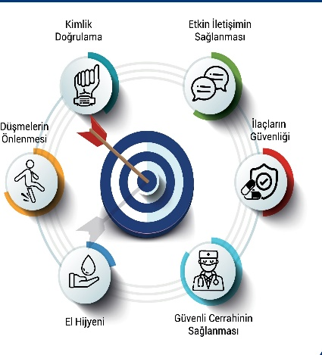
4. İlaç güvenliğinin sağlanması,
5. Kan ve kan ürünlerinin transfüzyon güvenliğinin sağlanması,
6. Cerrahi güvenliğin sağlanması,
7. Hasta düşmelerinin önlenmesi,
8. Radyasyon güvenliğinin sağlanması,
9. Engelli hastalara yönelik düzenlemelerin yapılması.
Çalışan Güvenliği Uygulamaları
1. Çalışan güvenliği programının hazırlanması,
2. Çalışanlara yönelik sağlık taramalarının yapılması,
3. Engelli çalışanlara yönelik düzenlemelerin yapılması,
4. Çalışanların kişisel koruyucu önlemleri almasının sağlanması,
5. Çalışanlara yönelik fiziksel ve sözlü saldırıların önlenmesine yönelik düzenleme yapılması,
Hasta ve Çalışan Güvenliği Ortak Uygulamaları
- Enfeksiyonların kontrolü ve önlenmesi ile ilgili olarak;
- Enfeksiyonların kontrolü ve önlenmesine yönelik bir programın hazırlanması,
- Hastane enfeksiyonlarının izlenmesine yönelik sürveyans çalışmalarının yapılması,
- El hijyeninin sağlanmasına yönelik düzenlemelerin yapılması,
- İzolasyon önlemlerinin alınması,
- Temizlik, dezenfeksiyon ve sterilizasyon uygulamalarının gerçekleştirilmesi,
2. Laboratuvar güvenliği ile ilgili olarak;
- Biyogüvenlik düzeyine göre gerekli önlemlerin alınması,
- Laboratuvarda çalışılan testlerin kalite kontrol çalışmalarının yapılması,
- Panik değerlerin bildiriminin sağlanması,
3. Renkli kod uygulamaları ile ilgili olarak;
- Mavi kod uygulamasının yapılması,
- Pembe kod uygulamasının yapılması,
- Beyaz kod uygulamasının yapılması,
4. İstenmeyen olay bildirim sistemi ile ilgili olarak;
- İstenmeyen olay bildirim sisteminin kurulması,
- Bildirimi yapılacak olayların asgari ilaç, transfüzyon güvenliği, cerrahi güvenlik, hastaların düşmesi, kesici delici alet yaralanmaları, kan ve vücut sıvıları ile temas konularını kapsaması,
- Bildirimi yapılan olaylar ile ilgili düzeltici ve önleyici faaliyetlerin uygulamaya konulması,
5. Hasta ve çalışan güvenliği eğitimler ile ilgili olarak; sağlık kurumlarında görevli tüm çalışanlara, hasta ve çalışan güvenliği konusunda eğitimlerin verilmesi,
6. Hasta ve çalışan güvenliği Komitelerinin kurulması ile ilgili olarak;
- Hasta güvenliği komitesi,
- Çalışan güvenliği komitesi kurulması, hususlarında gerekli tedbirleri alır ve düzenlemeleri yapar.
7. Radyasyon Güvenliği İle İlgili Olarak; tanı ve tedavi amaçlı radyoaktif madde kullanılan alanlarda koruyucu önlemlerin alınması,
ÇALIŞAN SAĞLIĞI BİRİMİ
Çalışanların sağlık değerlendirmesi, periyodik muayene, bağışıklama, delici kesici alet yaralanmaları kan ve vücut sıvıları ile bulaş ve çalışan güvenliği ile ilgili önlemlerin alınması için gerekli girişimlerin planlanmasını sağlar. Çalışanlara yönelik sağlık periyodik muayeneler için yıllık planlama yapar ve planlama doğrultusunda çalışanlar çağrıldıkları zaman aralığında çalışan sağlığı birimine giderek periyodik muayenelerini yaptırmalıdır.
KİŞİSEL KORUYUCU EKİPMAN KULLANIMI
Hastanemizde çalışma ortamındaki risklere ve tehlikelere karşı çalışanlar tarafından kullanılan giysi, araç ve malzemelerin bölüm niteliklerine göre belirlenmesi ve tanımlanmasıdır. Her bölümde; bölüm bazında risk değerlendirmesi, birimlerde bulunması gereken koruyucu ekipman listesi bulunmaktadır. Çalışanlar kullanması gereken koruyucu ekipmana ve listesine bölümlerinden ulaşabilmektedir.
İSTENMEYEN OLAY BİLDİRİM SİSTEMİ
Hastanelerde meydana gelen olaylardan ders çıkartmak ve benzer olayların bir daha yaşanmasını engellemek amacıyla oluşturulan bir sistemdir. Bu sistem içinde ana öğe, çalışanlar tarafından yaşanan olayların bir daha yaşanmasını engellemek için yapılan bildirimlerdir.
Sistemin amacı; hastanelerde kurumsal bir öğrenme sürecinin oluşturulmasıdır. Bu sistemde ana hedef bireyler değil sistemdir. İstenmeyen olay bildirim sistemi, hasta ve çalışan güvenliğini güvenliği tehdit eden olaylara karşı koruyucu görev üstlenmekte ve yönetimin farkındalığını artırmaya yönelik bildirimlerin hızlı olmasını sağlamaktadır. Hasta ve çalışan güvenliği olumsuz etkileyen tesis kaynaklı olaylar, ilaç hataları, cerrahi güvenlik ile ilgili olaylar laboratuvar güvenliği gibi tüm gerçekleşmiş ya da gerçekleşme ihtimali bulunan olaylar istenmeyen olay bildirim sistemi kullanılarak bildirilmelidir. İstenmeyen ya da ramak kala olay bildirimleri Hastane Bilgi Yönetim Sistemi İstenmeyen Olay Bildirim modülünden ya da istenmeyen olay bildirim formu doldurularak yapılabilir.
ETKİLİ İLETİŞİM
Konuşma ve Aktarma Becerisi
• Düşündüklerinizi anlaşılır şekilde aktarmak istediğinizde;
• İleteceğiniz mesaj kısa ve net olmalıdır.
• “Ben” dilini kullanmalısınız.
• Mesajınızın kime iletildiği açık olmalıdır.
• Etkili bir iletişim için sorun durumunda, problemin çözümü için seçenekler sunmalısınız.
• İleteceğiniz mesaj, sürdürülen konuşmanın içeriği ile tutarlı olmalıdır.
• Dinleyiciden hangi davranışı gerçekleştirmesini istediğinizi açıkça ortaya koymalısınız Alma ve Dinleme Becerisi
• İletişimde En Etkin 3 Konu; % 60 beden dili , % 30 ses tonu , %10 sözcükler
• Beden dili ile önemli mesajlar elde edilmektedir.
• İlk izlenim, imaj büyük ölçüde beden dilinin etkisiyle ilk 30 saniye içinde oluşmakta ve kolay kolay DEĞİŞMEMEKTEDİR
Dinlemenin yararları:
• Öğrenmek
• Gelişmek, geliştirmek
• Çatışmaları önlemek
• Anlaşmazlıkları çözümlemek
• Dikkat seviyesi ve motivasyonu yükseltmek
İyi dinleyiciler:
• Dikkat ve ilgi ile dinler.
• Sözlerin içeriği kadar duyguları da dinler.
• Sabırlıdır, duygularını kontrol edebilir.
• Göz teması, baş hareketi ile dinlediğini belli eder.
• Konuşanın sözünü kesmez, cümlelerini tamamlamaz.
• Anlamadığı yönleri sorarak açıklığa kavuşturur.
• Söylenenler hoşuna gitmese bile, söyleyeni yargılamaktan kaçınır.
• Anladığından emin olmak için söyleneni kendi ifadeleri ile tekrar eder.
Hastalarla Etkin İletişim Kurmak İçin Yapılması Gerekenler
• Sağlık personeli hasta ikilisinin bulunduğu ortamda hasta unutulmamalı, empati kurallarına dikkat edilmelidir.
• Tıbbi terimler kullanılması gerekiyorsa, bunlar hastaya anlayacağı dilde iletilmelidir.
• Hastaya hastalığı ile hitap etmek yerine adı ile hitap ederek, kimliğini, bireyselliğini, duygularını ve düşüncelerini önemsediğimizi hissettirmeli saygı duymalıyız.
• Rutin ve yoğun işler sırasında iletişimin kopabileceği dikkate alınmalı ve geri bildirim alınmalıdır.
• Hastanede çalışan diğer ekip elemanları ile iyi ilişkiler kurulmalıdır. Olumsuz iletişimlerin hasta ve yakınları üzerinde ‘güvensizlik’ oluşturabileceği unutulmamalıdır.
• Hasta ailesi de iletişim zincirine alınarak, onların da hasta bakımına katılımının sağlanabileceği unutulmamalıdır.
• Hastayı ve yakınlarını dinlemede gerçekten istekli olunmalı, ilginin tamamen hastada ve yakınında olduğu hissi verilmelidir.
• Hastayı anlama zor bir deneyimdir. Hastaya önyargısız bir yaklaşımda bulunulmalı ve onu anlamaya çalışılmalıdır. Empati ve sempati yapabilmek için hastayı kendimiz yakın hissetmemiz, ondan hoşlanmamız, aynı olayları yaşamamız gerekmez. Hastayı gözlemlememiz yeterlidir iyi ve kötü halini hasta yansıtacaktır.
. HASTANE KURALLARI VE ÇALIŞANLARIN SORUMLULUKLARI
• Hastane kalite politikası doğrultusunda çalışır ve tüm çalışanlar süreci uygulamak zorundadır.
• Bütün hastane çalışanlarımız mesai saatlerine uymak zorundadır.
• Mesai saatleri içinde tanıtıcı kimlik kartı takmak zorunludur.
•Hastanemizde poliklinik girişleri ve hastane Başhekimlik girişi kısmında 4 adet, acil girişinde 1 adet ,eski acil girişinde 1 adet, kadın doğum ve çocuk hastanesi girişinde 1 adet olmak üzere toplam 7 adet kart okutma cihazı mevcuttur. Hastaneye giriş çıkışlarınızda KİMLİK KARTI OKUTMAK zorunludur. İşten ayrılan çalışanlarımızın bu kartları iade etmesi gerekmektedir.
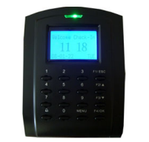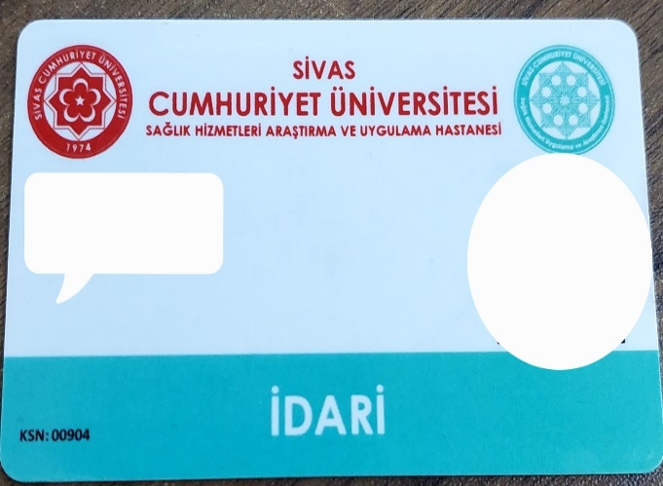
• Yasa gereği çalışanlar amirine karşı sorumlu ve verilen görevi tam ve zamanında yerine getirmekle yükümlüdür.
• Belirtilen kılık kıyafet kurallarına uymak zorundadır.
• Hastanemiz içinde kapalı alanlarda sigara içmek yasa gereği yasaktır.
• İdari izin olmaksızın hastane içinde fotoğraf ve video çekmek yasaktır.
• Çalışanlar bağlı olduğu bölümlerin belirlediği izin alma sürecine uyarak izine çıkabilir.
• Çalışan kendisine teslim edilen devlet malını korumak ve hizmete hazır bulundurmakla sorumludur.
• Çalışan resmi belge, araç ve gereçleri yetki verilen mahaller dışına çıkaramaz.
• Basına bilgi veya demeç veremez.
• Çalışanın ticaret ve diğer kazanç getirici faaliyetlerde bulunma yasağı, hediye alma menfaat sağlama yasağı vardır.
Tüm hastane çalışanları kalite birimi tarafından çalışan yılın aralık ayında online olarak yapılan personel geri bildirim anketini cevaplayarak görüş ve önerilerini yönetime iletebilir. Ayrıca personel görüş ve önerileri için hastane internet sayfasında bulunan modül kullanılabilir.
HASTANE OTOMASYON SİSTEMİ
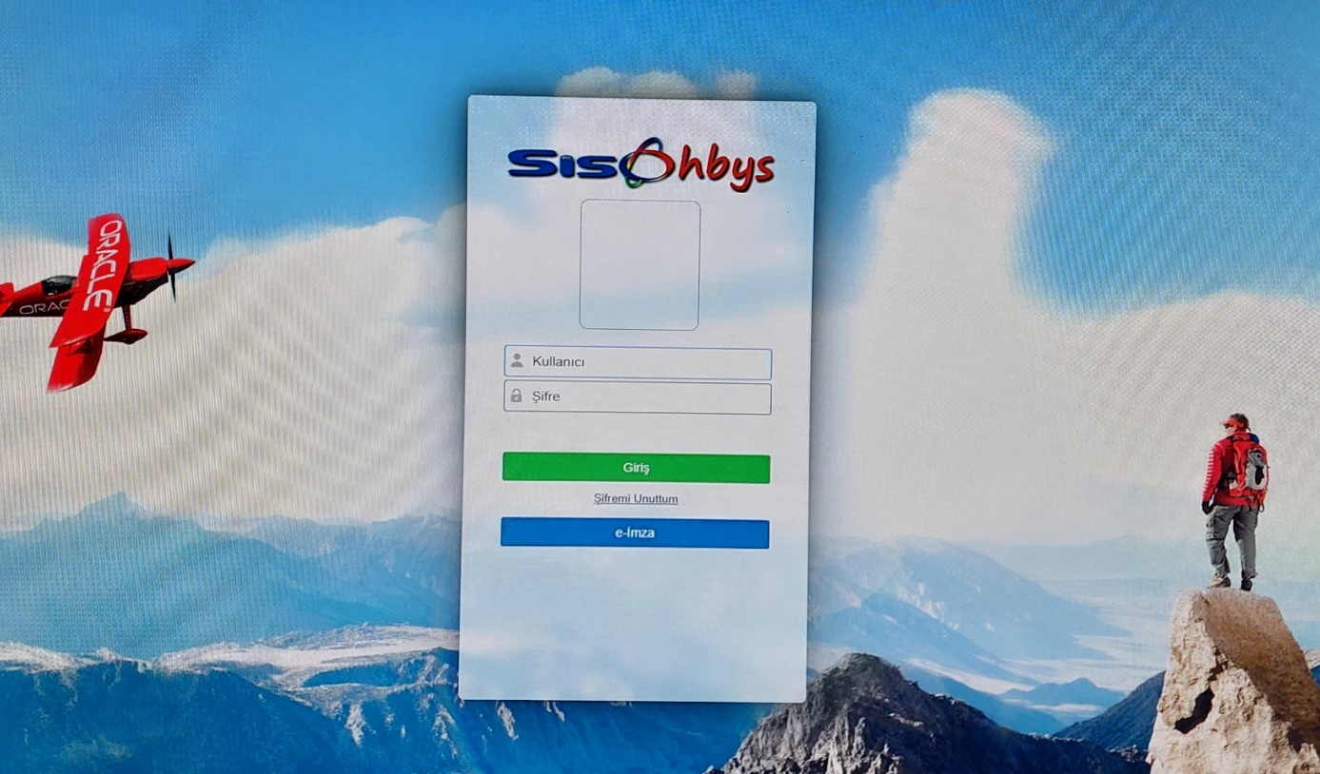
Hastane otomasyon sisteminde her klinikten ilgili çalışanın; malzeme/ilaç istemi, cihaz arıza bildirimi ve takibi, kalite yönetim gösterge bildirim formları, hasta yatış/taburcu/dosya takibi, hasta laboratuvar istem ve sonuç takibi, hasta radyoloji istem ve sonuç takibi, e-reçete, istenmeyen olay bildirimi, hasta düşme bildirimi, düzeltici iyileştirici faaliyetler, kişinin özlük hakları hakkında bilgiler vb. her türlü işlem yapılabilmektedir. Otomasyon sisteminin kullanımına dair eğitim kişi kuruma başladığında uyum eğitimi kapsamında verilir. Kliniklerimiz ve polikliniklerimizde “servis ve ayaktan hasta’’ modülü kullanılmakta olup, çalışanlarımızın kayıt güvenliği açısından Hastane Bilgi Yönetim Sistem(HBYS) girişlerini kendilerine ait şifre ile yapmaları önemlidir. Hastanede çalışan tüm personelin işyeri bilgileri, fotoğraf, iletişim bilgileri, özlük bilgileri, izin-rapor takibi, eğitim bilgileri vb. HBYS’ nde takip edilir. Hastanede çalışan tüm personel telefon ve adres değişikliği durumunda bildirimde bulunarak sistemden güncelleme yaptırmakla sorumludur.
BİLGİ GİZLİĞİNİN VE GÜVENLİĞİNİN SAĞLANMASI
Hastanemizde göreve başlayan tüm personeller ‘personel gizlilik sözleşmesini’ imzalayarak insan kaynaklarına teslim etmelidir. HBYS‘ler, hastanelerde verinin güvenliği ve gizliliğin sağlanması için gerekli yetkilendirme ve şifreleme özelliğine sahiptir. Uygulama üzerinde yetkisiz kişilerin erişimine ulaşmasını önleyecek şekilde düzenlemeler mevcuttur. Detaylı loglama ile şüpheli işlemlerin hangi kullanıcının, hangi IP üzerinden işleme yaptığı geriye dönük izlenebilir.
MESLEK BAZINDA HİZMET İÇİ EĞİTİM BİLGİLENDİRME
• İşe başlayan personele genel uyum eğitimi ve bölüm uyum eğitimleri verilmektedir.
• Sağlıkta kalite standartlarına göre mesleğe ve bölüme özgü yıllık eğitim planlamaları yapılmaktadır. Mesleğe ve bölüme özgü tanımlanan eğitimlere katılmanız zorunludur.
• Hasta bakım kalitesinin artırılması, çalışanların mesleki bilgi ve becerilerinin güncelleştirilmesiyle iş doyumlarının yükseltilmesi yanında, bilimsel gelişmeleri takip etmelerini sağlamak amacıyla bölümlerde hizmet içi eğitim programı hazırlanmıştır.
• Çalışanların katıldıkları hizmet içi eğitimler kayıt altına alınmaktadır.
• Kurumda sürekli ve periyodik olarak hizmet içi eğitim programları düzenlenmektedir.
Uyum Eğitimi Programı: Hastanemizin hastalarına kaliteli bir sağlık hizmeti sunabilmesi için çalışanların sahip oldukları nitelikler ve beceriler çok önemlidir. Tüm çalışanların işe başlarken veya bölüm değişikliklerinde yapacağı işin sorumluluklarına yönelik uyum eğitimi almaları, bunun yanı sıra çalışanların sahip oldukları bilgi ve becerileri geliştirmek için periyodik olarak eğitim almaları gerekmektedir.
Uyum Eğitiminin Amaçları:
• Genel olarak hastanenin işleyişi, fiziki yapısı ve kapasitesi hakkında bilgi vermek,
• Yeni işe başlayan çalışanın ilk andan itibaren kuruma kaynaşmasını sağlayıp sosyal hak ve sorumluluklarını aktarmak,
• Kurumun yapısı, politikası, iş koşulları, sosyal olanakları gibi konularda bilgi vermek,
• Gerekli olan bilgi, beceri ve tutumları kazandırarak, sunulan hizmetin kalitesini arttırmak,
• Belirsizlik ve bilgisizlikten doğan şikâyet ve yakınmaları önlemek,
HASTANE UYUM EĞİTİMLERİ
EĞİTİM KONULARI
Hastane Tanımı
Kalite Yönetim Sistemi
Kritik Alanlar ve Kritik Malzemelerin Dezenfeksiyonu
Bilgi Güvenliği ve HBYS Uygulamaları
Temel Enfeksiyon Kontrol Önlemleri
İnsan Kaynakları Uygulamaları
Afet Yönetimi ve Afet Bilinci
Atık Yönetimi
İletişim
İş Sağlığı Ve Güvenliği
Hasta Hakları
Anne Sütü Bilgilendirme Eğitimi
Doku ve Organ Bağışı
Radyasyon Güvenliği Uygulamaları
Mesleki Bazlı eğitimler

Sağlıkta Kalite Standartları Zorunlu Eğitim Programı

Sağlıkta Kalite Standartları doğrultusunda hasta ve çalışan güvenliğini sağlamaya yönelik çalışmaların etkin ve etkili bir şekilde tüm çalışanlarımıza ulaşmasını sağlamak. Hasta/hasta yakını ve çalışanlara yönelik gerekli eğitimleri vermek suretiyle hasta güvenliğinin sağlanması amaçlanmıştır.

SAĞLIKTA KALİTE STANDARTLARI ZORUNLU EĞİTİMLERİ

EĞİTİM GENEL KONU BAŞLIKLARI
Hasta Güvenliği Eğitimleri
Çalışan Güvenliği Eğitimleri
Hasta ve Çalışan Güvenliği Ortak Uygulamaları Eğitimleri
Kalite Yönetimi Eğitimleri
Hastane Enfeksiyonlarının Önlenmesi ve Kontrolü, İzolasyon Önlemleri ve Kullanılan Tanıcı Kartlar Eğitimi
Afet Yönetimi ve Afet Bilinci Eğitimleri
İş Sağlığı ve Güvenliği Eğitimleri
Özlük Hakları ve Çalışanların Kuruma Karşı Sorumlulukları Eğitimleri
Atık Yönetimi Eğitimleri
Doku ve Organ Nakli Eğitimleri
Anne Sütü ve Emzirmenin Önemi Eğitimleri
Bilgi Güvenliği ve HBYS Kullanımı Eğitimleri
Hasta Hakları ve Sorumlulukları Eğitimleri
İletişim Eğitimleri
Nütrisyonel Destek İhtiyacının Belirlenmesi, Karşılanması ve İzlemi
Hastane Temizliğine Yönelik Eğitimler
Temizlik Dezenfeksiyon ve Sterilizasyon Hizmetlerine Yönelik Eğimler
Endoskopik Cihazların Temizlik ve Dezenfeksiyonu Eğitimleri
Radyasyonla Çalışılan Alanlarda İş Sağlığı ve Güvenliği Eğitimleri
Radyasyon Güvenliği Eğitimleri
Laboratuvarlar Özgü Eğitimler
Kardiyopulmoner Resusitasyon Eğitimleri
Hasta Başı Test Cihazları Eğitimleri
Güvenli Cerrahi Uygulamaları Eğitimleri
Otelcilik Hizmetleri Eğitimleri
Basınçlı Kaplar ile Güvenli Çalışma Eğitimleri
Bölümlere Özgü Eğitimler

KURUMUN FİZİKİ YAPISI

SİVAS CUMHURİYET ÜNİVERSİTESİ HASTANESİ ANA BİNA KAT PLANI
KAT:12 | Genel Dahiliye Kliniği , Dahiliye Yoğun Bakım Ünitesi Palyatif Bakım Ünitesi
KAT:11 | Göğüs Hastalıkları Uykuda Solunum Bozuklukları Merkezi, Dermatoloji Kliniği, Tıbbı Onkoloji Kliniği Göğüs Hastalıkları Yoğun Bakım Ünitesi
KAT:10 | Enfeksiyon Hastalıkları Kliniği, Göğüs Hastalıkları ve Tübörküloz Kliniği
KAT:9 | Nefroloji Kliniği, Endokrin ve Romotoloji Kliniği
KAT:8 | Psikiyatri Kliniği ,Hematoloji Kliniği, Sürveyans Birimi,
KAT:7 | Nöroloji Kliniği, Nöroloji Yoğun Bakım Ünitesi, Beyin ve Sinir Cerrahi Kliniği, Beyin ve Sinir Cerrahi Yoğun Bakım Ünitesi, Bayan Mescit,
KAT:6 | Ortopedi ve Travmatoloji Kliniği, Plastik ve Rekonstrüktif Cerrahi Kliniği, Erkek Mescit
KAT:5 | Üroloji Kliniği, Cerrahi Onkoloji Kliniği,
KAT:4 | Genel Cerrahi 1 ve 2 Klinikleri ve Genel Cerrahi Yoğun Bakım Ünitesi
KAT:3 | Gastoentoroloji Kliniği ve Kulak Burun Boğaz Kliniği
KAT:2 | Gastroendoskopi Ünitesi , Üremeye Yardımcı Tedavi Merkezi, Organ Nakli Kliniği, Organ Nakli Koordinatörlüğü
KAT:1 | Genel Ameliyathane, Poliklinikler, Kan Merkezi ve Teröpetik Aferez Merkezi, Fatura Birimi, Kan Alma Ünitesi, Tahakkuk Birimi, İdari Birimler , Başhekimlik, Hemşirelik Hizmetleri Yöneticiliği, Hemovijilans Birimi, Enfeksiyon Kontrol Komitesi Birimi, Beslenme ve Diyet Birimi, Santral Birimi, Çalışan Sağlığı Birimi, Sosyal Hizmetler Birimi, Tıbbı Genetik Birimi, Öğretim Üyesi Odaları, Patoloji Laboratuvarı, Merkezi Sterilizasyon Ünitesi, Anestezi Yoğun Bakım Ünitesi, Algoloji Kliniği, İş Sağlığı ve Güvenliği Birimi, Ayniyat Birimi ve Tıbbı Cihaz Ünitesi
ZEMİN KAT | Danışma, Satın Alma Birimi, Heyet Odası(Sağlık Kurulu),Eczacılar Odası ,Vezne, İnsan Kaynakları Birimi, Bilgi İşlem ,Otomasyon Birimi, İstatistik Birimi, Kalite Yönetim Birimi, Biyokimya ve Mikrobiyoloji Laboratuvarları, Kan Alma Ünitesi, Bebek Emzirme ve Bakım Alanı, Yetişkin Acil Servisi ,Radyoloji Ünitesi, Nükleer Tıp Ünitesi, PET CT Ünitesi, Poliklinikler, Öğretim Üyesi Odaları
BODRUM KAT | Alt Yapı Birimleri(Oksijen Atölyesi, Cam Atölyesi, Döşeme Atölyesi, Marangoz Atölyesi, Kaynak Atölyesi, Elektrik Atölyesi, Su Atölyesi, Esanjör,) Eczane Birimi, Yaşam Sonu Hizmetleri, Mescitler,
KADIN DOĞUM VE ÇOÇUK HASTANESİ KAT PLANI
KAT:6 | VIP Kliniği ve Mescit
KAT:5 | Fizik Tedavi ve Rehabilitasyon Kliniği, Fizik Tedavi Romotoloji Kliniği ve Göz Hastalıkları Kliniği
KAT:4 | Çocuk Sağlığı ve Hastalıkları Klinikleri, Çocuk Cerrahi ve Endokrinoloji Kliniği ve Klima Atölyesi
KAT:3 | Kadın Doğum Klinikleri(Jinekolji ve Obstetri) ve Anne Bebek Uyum Ünitesi
KAT:2 | Kadın Doğum ve Çocuk Ameliyathanesi, Doğumhane Kliniği ve Yenidoğan Yoğun Bakım Ünitesi
KAT:1 | Çocuk Yoğun Bakım Ünitesi, Fizik Tedavi Salonları ,Öğretim Üyesi Odaları, Tıp Fakültesi Derslikleri ve Personel Yemekhanesi
ZEMİN | Çocuk Acil , Kadın Doğum Acil, Poliklinikler, Danışma
BODRUM | Sığınaklar, Personel Yemekhanesi, Çamaşırhane, Kazan Dairesi ve Ana Bina Geçiş Tüneli

KALP MERKEZİ KAT PLANI
KAT:3 | Kalp Damar Cerrahisi Kliniği ve Göğüs Cerrahisi Kliniği
KAT:2 | Koroner Yoğun Bakım Ünitesi ve Kardiyoloji Kliniği
KAT:1 | Koroneranjio Ünitesi, Göğüs Kalp Damar Cerrahisi Yoğun Bakım Ünitesi ve Ameliyathanesi
ZEMİN | Kardiyoloji Polikliniği, Göğüs Cerrahisi Polikliniği, Kalp Damar Cerrahisi Polikliniği
BODRUM | Ayniyat Depo

ONKOLOJİ MERKEZİ KAT PLANI
KAT:1 | Ayaktan Onkoloji Hasta Tedavi Ünitesi ve Kemoterapi Hazırlama Ünitesi
ZEMİN | Poliklinikler, Radyoterapi Üniteleri, Kan Alma Ünitesi

KADROLU (4/A’LI) PERSONELİN YILLIK İZİNLERİ:
Kadrolu (4/A’lı) personellerin Yıllık izinlerinin kullanılması ile ilgili 657 sayılı Devlet Memurları Kanunu’nun 103’üncü maddesinde; Yıllık izinler, amirin uygun bulacağı zamanlarda toptan veya ihtiyaca göre kısım kısım kullanılabilir denilmektedir. Birbirini izleyen iki yılın izni bir arada verilebilir. Cari yıl ile bir önceki yıl hariç, önceki yıllara ait kullanılmamış izin hakları düşer. Cari yıla ait yıllık iznin bir sonraki yıla taşması halinde, taşan kısım iznin alındığı yıla ait olacağından bu kısım için yeni yıl izninden mahsup işlemi yapılmaz. Kadrolu (4/A’lı) personelin 1 den 10 yıla kadar yıllık 20 gün 11. yıldan itibaren 30 gün yıllık izin hakları vardır. Aday Memurların izinleri Bir yıllık hizmetini doldurmayan aday memurun yıllık izin hakkı olmayıp, bir yıllık hizmetini dolduran aday memurlar ise yalnızca bir yılını doldurulduğu yılın izni olan 20 gün izinlerini kullanabilirler. Örneğin; 20.11.2008 tarihinde memuriyete aday olarak başlayan bir memur ancak bir yıllık süreyi doldurduğu 20.11.2009 tarihinden itibaren 2009 yılı iznine hak kazanacaktır. İzin dilekçelerinde iznin geçirileceği il ve telefon numarası belirtilecektir. İzin formu personelin imzası daha sonra bölüm sorumlusunun imzası bağlı olduğu müdür yardımcısı ve bağlı olduğu müdüre imzalattırılarak insan kaynaklarına teslim edilir.
Mazeret İzinleri:
a) Kadrolu (4/A’lı) personelin kendisi veya çocuğunun evlenmesi halinde 7 gün evlilik izni,
b) Annesi, babası eşi, çocukları veya kardeşlerinden birinin ölümü halinde 7 gün ölüm izni,
c) Eşi doğum yapan erkek personele 10 gün babalık izni verilir. Babalık izni verilirken doğum belgesi personelden istenir.
Saatlik İzin:
Personele ihtiyaçlarına göre amirlerinin uygun görmesi ve yıllık (8) saati geçmemek kaydı ile saatlik izin verilebilecektir.
Doğum İzni:
Memura doğum yapmasından önce 8 hafta ve doğum yaptığı tarihten itibaren 8 hafta olmak üzere toplam 16 hafta süre ile aylıklı izin verilir. Çoğul gebelik halinde, doğumdan önceki 8 haftalık süreye 2 hafta süre eklenir. Ancak sağlık durumu uygun olduğu takdirde, tabibin onayı ile memur isterse doğumdan önceki 3 haftaya kadar işyerinde çalışabilir. Bu durumda, memurun çalıştığı süreler, doğum sonrası sürelere eklenir.. Memurlara, doğum sonrası çocuklarını emzirmeleri için ilk 6 ayda 3 saat, ikinci 6 ayda bir buçuk saat olmak üzere süt izni verilir. Süt izninin kullanımında annenin saat seçimi hakkı vardır. 2005/14 Sayılı Başbakanlık Genelgesinin 10. maddesi gereği nöbet usulü çalışılan bölümlerde 24. haftadan itibaren hamile personele 2 yıl süre ile gece nöbeti yazılmaz. (Doğum İzinleri Bütün personel grupları için aynıdır)
Ücretsiz izin:
Kadrolu (4/A’lı) personelin bakmaya mecbur olduğu veya refakat etmediği takdirde hayati tehlikeye girecek anne, baba, eş ve çocukları ile kardeşlerinden birinin ağır bir kaza geçirmesi veya önemli bir hastalığa yakalanmış olması hallerinde, bu hallerin raporla belgelendirilmesi şartıyla istekleri üzerine en çok üç aya kadar refakat izin verilebilir. Aynı şartlarla bu süre bir katına kadar uzatılabilir. Beş(5) hizmet yılını tamamlamış olan kadrolu (4/A’lı) personel isteği halinde memuriyet süreleri boyunca en fazla iki defa kullanmak üzere 1yıla kadar aylıksız izin verilebilir.
Memurlara hastalıkları halinde, verilecek raporlarda gösterilecek lüzum üzerine, aylık ve özlük haklarına dokunulmaksızın 657 sayılı Kanunun 105' inci maddesine göre;
a) On yıla kadar (10 yıl dâhil) hizmeti olanlara altı aya kadar,
b) On yıldan fazla hizmeti olanlara on iki aya kadar,
c) Kanser, verem ve akıl hastalıkları gibi uzun süreli bir tedaviye ihtiyaç gösteren hastalığa yakalananlara on sekiz aya kadar, izin verilir. Memurların, hastalıkları sebebiyle yataklı tedavi kurumlarında yatarak gördükleri, tedavi süreleri hastalık izinlerine ait sürelerin hesabında dikkate alınır. İzin süresinin sonunda hastalıklarının devam ettiği resmi sağlık kurullarının raporu ile tespit edilenlerin izinleri bir katına kadar uzatılır Bu sürelerin sonunda da iyileşmeyen memurlar hakkında emeklilik hükümleri uygulanır. Bunlardan gerekli sağlık şartlarını yeniden kazandıkları resmi sağlık kurullarınca tespit edilenler tekrar görev almak istedikleri takdirde, eski derece ve niteliklerine uygun görevlere öncelikle atanırlar.
Doğum Sonrası 2 yıl ücretsiz izin talep eden memur hiç izin veya rapor kullanmamış ise 24 ay alabilir. Eğer rapor veya izin kullanmışsa kullandığı süre ücretsiz izin talebinden düşülerek geriye kalan kısım verilir.
Askerlik Hizmeti nedeniyle görevden ayrılan kadrolu (4/A’lı) personelin 657 Sayılı DMK’ nın 108. maddesi gereğince kadrosu saklı tutularak askerliği süresince ücretsiz izinli sayılır askerlik dönüşü en geç bir ay içinde ataması yeniden yapılır.

Şua İzni:
Hizmetleri sırasında radyoaktif ışınlarla çalışan personelin günlük çalışma süresi 7 saat olup, her yıl yıllık izinlerine ilaveten resmi gazetede yayınlanan 26 Nisan 2022 tarihli 31821 sayılı yönetmelik hükümlerince sağlık izni verilir.
657 SAYILI DMK’NIN 4/B MADDESİ UYARINCA GÖREV YAPAN SÖZLEŞMELİ PERSONEL:
657 Sayılı Devlet Memurları Kanunun 4. maddesinin (B) fıkrası uyarınca atanan bir personelin 1 yılını doldurana kadar izin hakkı yoktur. 1 yılını dolduran personel 20 gün izin hak eder ve bunu sözleşme yılı içerisinde kullanabilir. Ancak çalıştığı diğer kamu kurumu ve şimdiki işyerinde, toplam çalışma süresi 1 yılı dolduran personel bunu belgelemek koşulu ile 1 yılı doldurmadan izin kullanabilir. 4/B’li personelin 1 den 10 yıla kadar yıllık 20 gün 11. yıldan itibaren 30 gün yıllık izin hakları vardır. Saatlik İzin Personele ihtiyaçlarına göre amirlerinin uygun görmesi halinde saatlik izin verilebilecektir.
Doğum İzinleri Kadrolu (4/A’lı ) personel ile aynıdır.
Ücretsiz izin:
29.03.2009 tarih ve 27184 Sayılı Resmi Gazete’de yayınlanarak yürürlüğe giren Ek-1. maddesinin (b) bendi Doğum sebebiyle hizmet sözleşmesini feshedenlerin, doğum izninin bitiminden itibaren en geç bir yıl; askerlik sebebiyle hizmet sözleşmesi feshedilenlerin ise terhis tarihinden itibaren en geç otuz gün içinde yeniden istihdam edilmek üzere ayrıldığı kurumuna yazılı talepte bulunması, gerekmektedir. Kurumlar yazılı talebi takip eden en geç otuz gün içinde ilgilileri istihdam ederler. Bu madde çerçevesinde yeniden istihdam edilecek personel ile yapılacak sözleşme eski sözleşmenin devamı niteliğindedir.
Mazeret İzinleri:
a) 4/B’li personelin evlenmesi halinde 7 gün evlilik izni,
b) Annesi, babası eşi, çocukları veya kardeşlerin ölümü halinde 7 gün ölüm izni,
c) Eşi doğum yapan erkek personele 10 gün babalık izni verilir. Babalık izni verilirken doğum belgesi personelden istenir.
Saatlik İzin:
Personele ihtiyaçlarına göre amirlerinin uygun görmesi ve yıllık sekiz(8) saati geçmemek kaydı ile saatlik izin verilebilecektir.
Şua İzni: Hizmetleri sırasında radyoaktif ışınlarla çalışan personelin günlük çalışma süresi 7 saat olup, her yıl yıllık izinlerine ilaveten resmi gazetede yayınlanan 26 Nisan 2022 tarihli 31821 sayılı yönetmelik hükümlerince sağlık izni verilir.
4857 SAYILI İŞ KANUNU’NA TABİ (4/D) PERSONEL:
Sürekli işçi kadrosunda görev yapmakta olan çalışanların izin işlemleri 4857 sayılı İş Kanunu ve Yıllık Ücretli İzin Yönetmeliği ve yüksek hakem kurulu tarafından onaylanan son Toplu İş Sözleşmesi (TİS) çerçevesinde yapılır. Toplu İş Sözleşmesinde (TİS) belirtilen yıllık izin süreleri Toplu İş Sözleşmesinin yürürlük süresi ile sınırlı olup, izin süreleri Toplu İş Sözleşmesine göre farklılık arz edebilir.
ACİL DURUM KODLARI

MAVİ KOD

Hastanemizde temel yaşam fonksiyonları(dolaşım ve solunum) risk altında olan veya durmuş olan bireylere gerekli müdahalenin yapılabilmesi için 2222 nolu telefondan Mavi Kod ekibi aranarak hastaya müdahale edilmesinin sağlanmasıdır.

PEMBE KOD

Hastanemizde yenidoğan, bebek ve çocukların kaçırılmaları veya kaybolmaları durumlarına karşı önlem almak ve güvenliği sağlamak amacıyla 3333 nolu telefon aranarak Pembe Kod ekibinin müdahale etmesini sağlamaktır.

KIRMIZI KOD

Hastanede meydana gelebilecek sel,deprem ve yangın gibi acil doğal afet durumlarında bölümdeki çalışan 0110 nolu telefonu tuşlayarak olayla ilgili durumu anlattıktan sonra telefonu kapatarak Kırmızı Kod çağrısını başlatır.

BEYAZ KOD

Hastanemizde hastane çalışanının sözlü veya fiziksel saldırıya uğraması durumunda olayın muhatabı ve görgü tanığı 1111 nolu telefonu tuşlayarak Beyaz Kod çağrısını başlatır.

TURUNCU KOD

Hastanede meydana gelebilecek KBRN (kimyasal, biyolojik, nükleer ve radyolojik) kazalarda olay yerindeki çalışan 5555 nolu telefonu arayarak olayla ilgili durumu anlattıktan sonra telefonu kapatarak turuncu kod çağrısını başlatır.

KARDİYOLOJİ ANABİLİM DALI
Kardiyoloji Genel Tanıtım
Kliniğimiz kalp hastalıkları merkezi bünyesinde poliklinik, kardiyoloji servisi (35 yataklı), koroner yoğun bakım ünitesi (14 yataklı) ile anjiyografi laboratuvarı ve servisi(10 yataklı) ile şehrimize ve bölgemize hizmet vermektedir. kalp hastalıklarına erken müdahalenin fazlasıyla önem arz ettiği günümüzde haftanın tüm günleri 24 saat boyunca anjiyografi - katater laboratuvarı acil hastalarımıza kapsamlı sağlık hizmeti vermektedir.
Anabilim Dalımızda her türlü kalp hastalığı ve kalp hastalığı risk faktörlerinin tanı ve tedavisi en etkin şekilde yapılmaktadır. Bu hastalıklar ve risk faktörleri:
- Kalp yetmezliği
- Kapak hastalıkları
- Kalp krizi
- Diğer koroner damar hastalıkları
- Aort yırtılması ve diğer aort damarı hastalıkları
- Doğumsal kalp hastalıkları ( kalp delikleri vb.)
- Periferik damar (kol, bacak damarı) hastalıkları
- Kalp ritm ve ileti problemleri (kalp hızı yavaşlaması, çarpıntı vb.)
- Yüksek kolesterol ve diğer lipidlerin tedavisi
- Yüksek tansiyon tedavisi vb.
Bu hastalıkların tanı ve tedavisinde çeşitli yöntemler kullanılmaktadır. Bunlar:
- Elektrokardiyografi (EKG)
- Ritim Holter cihazı
- Tansiyon Holter
- Efor testi
- Tilt-masa testi
- Miyokard perfüzyon sintigrafisi
- Ekokardiyografi
- Koroner anjiyografi
- Kateter yöntemi
- Balon anjiyoplasti ve stent
- Elektrofizyolojik çalışma (EPS) ve ablasyon
- Kalp pili, defibrilatörler (ICD), resenkronizasyon cihazları
- Mitral balon valvuloplasti
Yukarıda sayılan tanı ve tedavi cihazları periyodik olarak güncellenmekte ve dünyanın en gelişmiş kalp merkezlerindeki kalite, doğruluk ve hassasiyet ölçütleriyle çalışmaktadır. Merkezimiz kaliteli akademik kadrosu, her an kendini yenileyen teknolojik ve bilimsel donanımı ve insan hayatına maksimum değeri veren üstün hizmet anlayışı ile kalp hastalıkları konusundaki lider konumunu her zaman devam ettirmekte kararlıdır. Bölümümüzde taburcu olan koroner arter hastalarımıza taburculuk sonrası yaşam tarzı değişikliğiyle ilgili grup eğitimleri eğitim hemşiresi tarafından verilmektedir.
KARDİYOLOJİ ANJİO TEKNİKERİ GÖREV YETKİ VE SORUMLULUKLARI
1. GÖREV TANIMI: Laboratuvarımıza gelen hastayı hızlı bir şekilde hazırladıktan sonra yapılacak invaziv işlemler için Anjio cihazını hızlı ve seri bir şekilde kullanıp oluşturulan görüntüleri CD’ye aktarmaktır.
2. GÖREV KRİTERLERİ:
2.1. Sağlık teknisyeni ya da teknikeri olmak
2.2. Tercihen bölümümüz laboratuvarlarında deneyimli olmak.
3. KURUM İÇİNDEKİ YERİ:
3.1. Üst Makam: Anabilim Dalı Başkanı, Sorumlu Öğretim Üyesi,
3.2. Bağlı Birimler:
4. GÖREV YETKİ VE SORUMLULUKLARI:
4.1. Sabah konseye çıkacak olan hastaları CD ve raporlarıyla birlikte Kalp Damar ve Kardiyoloji uzmanlarına bilgisayar ve projektör eşliğinde sunusu
4.2. Daha sonra Anjio cihazını açar ve gerekli olan günlük girişleri ve hasta protokollerini yaptıktan sonra anjio işlemine başlamak.
4.3. Anjio cihazının kullanımı ve bakımını sağlamak.
4.4. Hasta görüntülerinin CD’ye aktarımından ve arşivlenmesinden sorumlu olmak.
4.5. Koroner Anjio haricinde PTCA (balon stent.) PACE Elektrofizyoloji, ablasyon ve perikardiyal effüzyon boşaltımı işlemine katılmak.
4.6. Hasta protokollerini, raporlarını cihazın hasta giriş ve CD’ye kaydı alma işlemlerini yapmak.
4.7. Hastalara ait CD kopyalarını hastaların istekleri doğrultusunda kendilerine verilir.
4.8. Aylık icap nöbetlerini tutmak.
4.9. Sorumlu öğretim üyesinin vermiş olduğu görevleri yerine getirmek.
4.10. Bu ünitede kendini geliştirerek daha nitelikli verimli ve güler yüzlü bir şekilde hizmet vermek
KATETER LABORATUVARI DONANIMI
Anjiyografi Cihazları ve Görüntü Arşiv Ünitesi
Bilgisayar teknolojisinin yaygın olarak kullanımı, radyografik donanım yapısında, özellikle görüntünün kayıt sistemine aktarılması, depolanması ve tekrar işlemden geçirilebilmesi açısından büyük yenilikler getirmiştir. Sine-film yöntemi, artık yerini neredeyse tümüyle dijital teknolojiye bırakmış görünmektedir. Bu değişimin sağladığı en önemli katkılar aşağıdaki gibi sıralanabilir:
• Arşivde; dijital kayıt ile 10-15 hasta kaydı tek bir optik disk veya DVD kasetinde saklanabilir. Yüksek hacimli laboratuvarlarda bile, neredeyse 1 yıllık tüm hasta kayıtları ana kayıt sisteminde tutulabilir.
• Dijital kayıt ile işlem sırasında görüntüyü dondurma, büyütme, playback şeklinde tekrar izlenebilmesi, aynı anda kağıt üzerine yazdırılabilmesi, işlem anında; sayısal olarak referans damar çapı, lezyon uzunluğu, lezyon yerinde en dar lümen ölçümü gibi gelişmiş ölçüm değerlerini rakamsal olarak (QCA) tespit edebilme kolaylığı, görüntüyü hemen CD olarak ya da dijital arşive aktararak saklayabilme kolaylıkları vardır.
• İşlem sırasında dijital substraction angiography (DSA) ile kontrast madde ile görüntülenen damar arkasındaki fonun silikleştirilmesi, damar görüntüsünün daha iyi olarak elde edilmesini sağlar.
Günümüzde yukardaki özelliklere sahip anjiyografi cihazları bir çok merkez tarafından alınmıştır. Cihazın DSA kapasiteli olması girişim esnasında son derece yararlı bir özelliktir (komplikasyonların izlenmesi, girişim sonrası lezyonun değerlendirilmesi). Bu özellikteki bir cihazın mobil olması görüntü kalitesinde ve işlem esnasında önemli bir olumsuzluk yaratmayacaktır. Anjiyografi cihazının ''biplane'' olması, konjenital, az kontrast madde kullanılması gereken olgular (kronik böbrek yetersizliği, kalp yetersizliği vb.) ve kateter ablasyon işlemlerinde avantaj sağlar. ''Monoplan'' cihazlar daha sıklıkla kullanılmaktadır.
Güncel bir kateter laboratuvarında, anjiyografi cihazının:
• Görüntü kalitesi yeterli,
• Dijital kayıt yapabilen,
• CD kayıt ünitesi bulunan,
• QCA ölçümleri yapabilen,
• DSA özelliği bulunan bir cihaz olması tercih edilmelidir.
• Mekanik ömürlerini bitirmiş olan cihazların alımının kesinlikle önlenmesi gereklidir. Görüntü kalitesi ve kalibrasyon ayarları ile ilgili sorunlar lezyonların ve işlem sonuçlarının yanlış değerlendirilmesine neden olacaktır.
• Cihaz, insan hataları nedeniyle ortaya çıkacak planlanmamış ışınlanmaları en düşük düzeyde tutabilecek özelliklere sahip olmalıdır.
• Cihazların özellikleri; Türk Standartlarına, Avrupa Birliği standartlarına veya bunlara eşdeğer ulusal standartlara uygun olmalıdır.
• Cihazların performans özellikleri ile kullanma ve bakım talimatları, Radyasyondan Korunma ve Güvenlik Talimatlarını da içermelidir.
• Cihazların teknik özelliklerine ilişkin hükümler konu ile ilgili özel yönetmelik hükümlerine uymalıdır.
Basınç Kayıt Cihazı
Kateterizasyon ve koroner anjiyografi (KA) sırasında basınç kayıtları çok önemli ve karar verdiricidir. Aynı anda iki basınç kaydını, EKG ile eş zamanlı olarak ölçebilmeli ve yazdırabilmelidir. Kapaklardaki basınç farklarını ve kapak alanını dijital olarak hesaplayabilen cihazlar hekimin işini kolaylaştırmaktadır.
Defibrilatör
Aritmi tedavisinde 360 joule'a çıkabilecek defibrilatörlerin her kateter ünitesinde en az 2 tane bulunması gerekir. Senkronize olarak kardioversiyon yapma özelliği olmalı. Tekrar şarjı, aleti kullanan kişinin kolaylıkla yapabileceği özellikte olmalı ve enerji miktarını göstermeli. Standart ritim izlenmesine imkan sağlayabilecek özellikte olmalıdır.
Kateter Laboratuvarı Temizliği ve Sterilizasyonu
Her işlem ve girişimden sonra mutlaka temizlik yapılmalıdır. Laboratuvar sterilizasyonu eskiden ultraviyole ışınları ile yapılmakta idi. Günümüzde hastane enfeksiyon komitesinin denetimine girmeli, aralıklarla alınan kültür sonuçlarına göre antiseptik solüsyonlarla dezenfekte edilmelidir. Laboratuvarlara giriş mutlaka hijyenik şartlarda olmalıdır.
Malzemelerin Kullanım Sonrası Bakım ve Sterilizasyona Hazırlanması
Yapılan girişimlere göre, işlem sonrasında cerrahi aletler üzerinde kan, solüsyon, organik artıklar ve operasyonun tipine bağlı olarak kullanılması gereken kimyasal maddelerin artıkları bulunabilir. Bu materyallerin ve partiküllerin mutlaka temizlenmesi gerekmektedir. Bu temizlik mekanik olarak, uygun kimyasal çözücülerle, basınçlı su ve hava kullanılarak kuralına uygun olarak yapılmalıdır. Değerli metaller ve plastik malzemeler düzenli ve dikkatli bir şekilde diğer aletlerden ayrılmalı, özel yıkama kapları içerisinde toplanarak temizleme işlemine geçilmelidir.
KATETER LABORATUVARI ÇALIŞMA PRENSİPLERİ
İşlem Öncesi Sorgulama:
• İşleme alınacak hastanın; kanama eğilimi, gastrointestinal kanama hikayesi, bulaşıcı hastalığı, sistemik hastalıklar, psikolojik durumu ve kullandığı ilaçlar mutlaka sorgulanmalıdır.
• Öyküde herhangi bir ilaç ya da kontrast maddeye karşı allerjik reaksiyon varlığı sorgulanmalıdır. Ciddi kontrast madde allerjisinin geliştiği olgular nadir olduğundan allerjik reaksiyona karşın rutin önleyici tedavi uygulamak gerekli değildir. Yüksek riskli grupta işlemden önce IV steroid verilebilir. Allerjik reaksiyonun önlenmesinde difenhidramin ve simetidin de ilave tedavi olarak kullanılabilir.
• Noniyonik veya izoozmolar kontrast madde kullanımı tercih edilmelidir.
• Hastaların iyi hidrasyon durumunun sağlanması gereklidir.
• Diyabetli ve kreatinin düzeyi 1.8 mg/dl üzerinde olan hastalarda kontrast ajanlara bağlı akut böbrek yetersizliği riski fazladır. Bu hastalarda işlem öncesi ve sonrası sıvı verilmelidir. Mümkün olan en az pozla ve ventrikülografi yapmadan karar vermek yerinde olur. Gerekirse 72 saate dek sıvı verilmelidir. İşlem öncesi ve sonrası N-asetil-sistein ile kontrast nefrotoksisitesi riski azaltılabilir. Diyabetli hastalara uzun süreli açlığa neden olmayacak şekilde zamanlama yapılmalıdır. Kan şekeri, diyet ve antidiyabetik ilaçları açısından yakın izlenmelidir.
• Oral antikoagülan alan hastalarda; işlemden 3 gün önce varfarin kesilir. INR'nin kabul edilir düzeyi 1.5'in altıdır. Vit K'nın aşırı kullanımı daha sonra varfarin dozunun ayarlanmasını güçleştirdiği için önerilmez.
• Heparin alımı kardiyak kateterizasyon için kontrendikasyon oluşturmaz. Gerekirse protamin sülfat ile heparin etkisi önlenebilir. NPH insülin alan hastalarda protamin sülfatın allerjik etkisi daha belirgindir.
• İşlem öncesi aspirinin kesilmesine gerek yoktur.
• Ticlopidin/clopidogrel ve glikoprotein (GP) IIb/IIIa antagonistlerinin birlikte kullanımı gerekli olabilir. Ancak bu grupta kanama komplikasyonları daha sıktır.
• GP IIb/IIIa inhibitörü kullanılan hastalarda heparin dozu 70 U/kg'a indirilmelidir (ACT düzeyinin, 200-250sn arasında olması uygundur, anti faktörXa düzeyi ile de izlenebilir).
İşlem Öncesi Hazırlıklar
• Hasta işlem hakkında yeterli bilgilendirilmelidir.
• Hasta yatış ve onay formu kontrol edilir.
• Açlık durumu sorgulanır.
• Teleradyogram, EKG ve önemli laboratuvar testleri kontrol edilir. Kalp kateterizasyonu öncesi HIV, Hepatit C ve B açısından serolojik tetkikler rutin olarak yapılmalıdır. İnfeksiyon varlığı sözkonusu ise özellikle çift eldiven, koruyucu bone, maske, gözlük kullanılmalıdır.
• Planlanan giriş yerinin temizliği ve traşı işlem öncesinde yapılmış olmalıdır.
• Periferik damar yolu açılmalıdır.
• Protez, takı, ojeler ve kıymetli eşyaları çıkartılır ve güvenli bir ortamda muhafaza edilir ya da hasta yakınlarına teslim edilir.
• İşlem öncesi hastanın sakinleştirilmesi gerekir. Bu işlem için difenhidramin veya diazepam antiallerjik ve sedatif etkiden dolayı tercih edilir. Laboratuvarda ilave sedatifler verilebilir. İşlem esnasında alternatif sedatif olarak midazalom, hidromorfin hidroklorid yada fentanil sitrat kullanılabilir. Hastaya yapılacak aşırı sedasyon, olabilecek komplikasyonlar esnasında hastanın doktoru uyarmasını engelleyecektir. Sedasyon yapılan tüm hastalarda oksijen satürasyonları ve vital bulgular düzenli takip edilmelidir.
İşlem Sırasında Temizlik ve İnfeksiyondan Korunma
Girişimsel işlemler sonrası infeksiyon nadir görülür. Retrospektif çalışmalarda infeksiyon sıklığı % 0.35 olarak bulunmuştur.
• Antiseptik solüsyonla temizlik uygulanmalıdır.
• Antibiyotik profilaksisi gerekmez.
• Steril gömlek giyilmelidir. İşlemi yapan kişinin el yıkaması, maske ve bone kullanması gereklidir. Maske ve bone daha çok doktoru koruma amaçlıdır.
• Pil işlemlerinde sterilizasyon daha da önem kazanır.
İşlem Sonrası Girişim Yerine Ait Komplikasyonlar ve Korunma
Koroner anjiyografi ve koroner girişimlerin en sık komplikasyonu vasküler giriş bölgesinde meydana gelmektedir. Heparin, trombolitik ajanlar, antitrombosit ajanların kullanımı vasküler komplikasyonları artırır. Bu komplikasyonların azaltılması için, alınması gereken ilk önlem, damara giriş işleminin dikkatli yapılmasıdır.
Koroner anjiyografi ve koroner girişim sonrasında vasküler kanül mümkün olan en kısa süre içinde çıkarılmalıdır. İşlem esnasında heparin kullanılmışsa ACT 175 sn. altına düşene dek beklenip sonra kanül çekilir. Hastada düşük molekül ağırlıklı heparin kullanılmış ise, kanül çekilmeden önce son dozdan sonra 6-8 saat beklenilmelidir. Artere giriş bölgesine elle veya basınç uygulayan cihazlarla yapılan basma işlemi, hemostaz sağlanıncaya kadar yaklaşık olarak 10-20 dakika sürdürülmelidir. Eğer trombolitik ajanlar kullanıldıysa, hemostazın sağlanabilmesi için vasküler bası süresi daha uzun tutulmalıdır. Ponksiyon yerine sıkı bandaj ve en az 2 saat süre ile ağırlık uygulaması yapılmalıdır. Tanısal işlemlerde kanül alındıktan sonra 6 saatlik yatak istirahatı uygundur. Girişim yapılmışsa hastaları 24 saat tutmak doğru olur.
Bu hastalar taburcu olmadan 30-60 dakika önce mobilize edilmeli ve daha sonra taburcu edilmelidirler. Giriş yeri olarak radiyal veya brakiyal arterin kullanımı durumunda, yatak dinlenme süresi daha az gerekmektedir, ancak bu hastalarda da artere bası elle veya basınç uygulayan cihazlarla dikkatli şekilde yapılmalıdır.
Perkütan vasküler kapatıcı cihazların kullanımı giderek artmaktadır. Bu cihazların da komplikasyon riskleri bulunmakla birlikte, çoğu hastada mükemmel hemostaz sağlamakta ve hastaların erken ambulasyonuna olanak sunmaktadır. Bu hastalar işlem sonrasında 1-2 saat süreyle sırt üstü yattıktan sonra, mobilize edilmekte ve 30 dakika sonra taburcu olabilmektedirler. Vasküler kapatma cihazları kullanacak operatörler uygulama öncesinde dikkatli bir eğitim almalıdırlar.
Damara giriş yeri ven ise, kanül çıkarıldıktan sonra hasta en az 1 saat süreyle bacağını düz pozisyonda tutarak yatmalı ve daha sonra 30 dakika mobilize edildikten sonra taburcu edilmelidir.
Hem tanısal hem de girişimsel işlemlerde, damara giriş yerine ait gelişebilecek komplikasyonlar açısından, hastane içinde ve işlem sonrasında ilk 24 saat içinde dikkatli takibi gerekmektedir.
RADYASYON GÜVENLİĞİ
Radyasyon Güvenliği
Radyasyon güvenliği çalışmalarında amaç, iyonlaştırıcı radyasyon ışınlamalarına karşı kişilerin ve çevrenin radyasyon güvenliğini sağlamaktır. Radyasyon güvenliğinin sağlanmasını gerektiren her türlü tesis ve radyasyon kaynağının zararlı etkilerinden kişileri ve çevreyi korumak için her türlü tedbiri almalı ve yapılması gereken faaliyetleri uygulamalıdır. Bu uygulamalar sırasında Türkiye Atom Enerjisi Kurumu (TAEK) tarafından belirlenen kurallara uyması zorunludur (taek.gov.tr).
Özel Terimler
Kullanılan bazı özel terimlerin tanımları aşağıda verilmiştir.
Eşdeğer doz; birimi Sievert (Sv) olup, radyasyonun türüne ve enerjisine bağlı olarak doku veya organda soğurulmuş dozun, radyasyon ağırlık faktörü ile çarpılmış halidir.
Etkin doz; birimi Sievert (Sv) olup, insan vücudunda ışınlanan bütün doku ve organlar için hesaplanmış eşdeğer dozun, her doku ve organın doku ağırlık faktörleri ile çarpılması sonucunda elde edilen dozların toplamıdır.
Radyasyon; iyonlaştırıcı radyasyonu ifade eder.
Radyasyon Görevlisi; yıllık doza maruz kalma olasılığı bulunan ve denetimli ve gözetimli alanlarda görevi gereği radyasyon kaynağı ile çalışan kişidir.
Yıllık Doz Sınırları
Yıllık doz sınırları sağlığa zarar vermeyecek şekilde uluslararası standartlara uygun olarak, TAEK tarafından radyasyon görevlileri ve toplum üyesi kişiler için ayrı ayrı belirlenmiştir. Yıllık toplam doz aynı yıl içindeki dış ışınlama ile iç ışınlamadan alınan dozların toplamıdır. Kişilerin, denetim altındaki kaynaklar ve uygulamalardan dolayı bu sınırların üzerinde radyasyon dozuna maruz kalmalarına izin verilemez ve bu sınırlara tıbbi ışınlamalar ve doğal radyasyon nedeniyle maruz kalınacak dozlar dahil edilemez.
• Radyasyon görevlileri için etkin doz herhangi bir yılda 50 mSv'i, ardışık beş yılın ortalaması ise 20 mSv'i geçemez. El ayak veya deri için yıllık eşdeğer doz sınırı 500
mSv, göz merceği için 150 mSv'dir.
• Toplum üyesi kişiler için etkin doz herhangi bir yılda 5 mSv'i, ardışık beş yılın ortalaması ise 1 mSv'i geçemez. El, ayak veya deri için yıllık eşdeğer doz sınırı 50 mSv, göz merceği için 15 mSv'dir.
• 18 yaşından küçükler radyasyon uygulaması işinde çalıştırılamazlar. Eğitim amaçlı olmak koşuluyla, eğitimleri radyasyon kaynaklarının kullanılmasını gerektiren 16-18 yaş arasındaki stajyerler ve öğrenciler için etkin doz, herhangi bir yılda 6 mSv'i geçemez. Ancak el, ayak veya deri için yıllık eşdeğer doz sınırı 150 mSv, göz merceği için 50 mSv'dir.
• Çocuk doğurma çağındaki radyasyon görevlilerinin maruz kaldıkları radyasyon dozunun mümkün olduğu kadar düşük düzeyde tutulması için gerekli önlemlerin alınması zorunludur. Hamileliği belirlenmiş olan radyasyon görevlileri ancak gözetimli alanlarda çalıştırılır. Fetusu korumak amacıyla, hamile radyasyon görevlisinin batın yüzeyi için hamilelik boyunca ilave eşdeğer doz sınırı 1 mSv'dir.
Radyasyon Alanları
Maruz kalınacak yıllık dozun 1 mSv değerini geçme olasılığı bulunan alanlar radyasyon alanı olarak nitelendirilir ve radyasyon alanları radyasyon düzeylerine göre aşağıdaki şekilde sınıflandırılır:
Denetimli Alanlar: Radyasyon görevlilerinin giriş ve çıkışlarının özel denetime, çalışmalarının radyasyon korunması bakımından özel kurallara bağlı olduğu ve görevi gereği radyasyon ile çalışan kişilerin ardışık beş yılın ortalama yıllık doz sınırlarının 3/10'undan fazla radyasyon dozuna maruz kalabilecekleri alanlardır. Denetimli alanların girişlerinde ve bu alanlarda aşağıda belirtilen radyasyon uyarı levhaları bulunması zorunludur:
• Radyasyon alanı olduğunu gösteren temel radyasyon simgeleri,
• Radyasyona maruz kalma tehlikesinin büyüklüğünü ve özelliklerini anlaşılabilir şekilde göstermek üzere gerekli bilgi, simge ve renkleri taşıyan işaretler,
• Denetimli alanlar içinde radyasyon ve bulaşma tehlikesi bulunan bölgelerde geçirilecek sürenin sınırlandırılması ile koruyucu giysi ve araçlar kullanılması gerekliliğini gösteren uyarı işaretleri.
Gözetimli Alanlar: Radyasyon görevlileri için yıllık doz sınırlarının 1/20'sinin aşılma olasılığı olup, 3/10'unun aşılması beklenmeyen, kişisel doz ölçümünü gerektirmeyen fakat çevresel radyasyonun izlenmesini gerektiren alanlardır.
Radyasyon Alanlarının İzlenmesi ve Çalışma Koşulları
Radyasyon alanlarının izlenmesinde uygun radyasyon ölçüm cihazları ve dozimetreler kullanılır. Radyasyon alanlarının radyasyon/radyoaktivite düzeyi ölçümleri kurum tarafından belirtilen sıklık ve yöntemlere uygun olarak yapılır. Ziyaretçiler denetimli alanlara kesinlikle, gözetimli alanlara ise radyasyon korunması sorumlusundan izin almadan giremezler. İzin verilen ziyaretçilerin giriş ve çıkış saatlerinin kayıtlarının tutulması radyasyon korunması sorumlusu tarafından sağlanır.
Görevleri gereği radyasyona maruz kalan kişilerin çalışma koşulları aşağıdaki şekilde sınıflandırılır:
Çalışma Koşulu A: Yılda 6 mSv'den daha fazla etkin doza veya göz merceği, cilt, el ve ayaklar için yıllık eşdeğer doz sınırlarının 3/10'undan daha fazla doza maruz kalma olasılığı bulunan çalışma koşuludur.
Çalışma Koşulu B: Çalışma Koşulu A'da verilen değerleri aşmayacak şekilde radyasyon dozuna maruz kalma olasılığı bulunan çalışma koşuludur.

Kişisel Dozimetre Zorunluluğu
• Yıllık dozun, izin verilen düzeyin 3/10'unu aşma olasılığı bulunan Çalışma Koşulu A durumunda görev yapan kişilerin, kişisel dozimetre kullanması zorunludur.
• Yapılan işin niteliğine uygun koruyucu giysi ve teçhizat kullanılır.
• Radyasyon görevlilerinin sağlık raporu istenir, ayrıca hematolojik, dermatolojik ve hekim tarafından gerekli görülmesi halinde radyolojik tetkikleri yapılır.
• Denetimli alanlarda görev yapanların hematolojik tetkikleri yılda en az bir kez yapılır. Kurum tarafından gerekli görüldüğü hallerde ise bu süre kısaltılır ve raporları saklanır.
Hastanın Radyasyon Güvenliği
Tanı ve tedavi amacıyla radyasyon uygulamalarının amacına ulaşması öncelikli olmak üzere hastanın radyasyon güvenliğini sağlamak üzere aşağıdaki hususlara uyulur.
• Hekimin yazılı kararı olmayan hiçbir ışınlama yapılamaz.
• Hastanın alacağı veya alması gereken doz miktarının tayini ve tıbbi ışınlama süresince hastanın radyasyon güvenliğini sağlamak üzere gerekli tüm bilgiler hekim tarafından yazılı olarak önceden belirlenir ve bunlar kesinlikle uygulanır.
• Görevli tüm personel, tanı ve tedavinin gerektirdiği radyasyon güvenliği konularında eğitilmiş olmalıdır.
• Hastanın radyasyon güvenliğinin sağlanması ile ilgili her türlü denetim kurum tarafından yapılır.
• Kalibrasyon, dozimetri ve cihazların kalite kontrolü bu konuda yetkili kişilerin denetimi altında yapılır.
Tıbbi Işınlamalarda Korunma
Tıbbi ışınlanmalarda optimizasyonu sağlamak üzere aşağıdaki hususlar sağlanır.
a) Cihaz, planlanmamış bir ışınlanma durumunda hasta dozunu en düşük düzeyde tutmak üzere sistemin tek bir bileşenin hatasını anında belirlemelidir.
b) Cihaz, insan hataları nedeniyle ortaya çıkacak planlanmamış ışınlanmaları en düşük düzeyde tutabilecek özelliklere sahip olmalıdır.
c) (a) ve (b) bendlerinde belirtilen hususlara neden olacak bilgiler üretici firmadan temin edilmelidir.
d) Cihazların özellikleri Türk Standartlarına (TS), bulunmaması halinde Uluslararası Standardizasyon Organizasyonu (ISO), Uluslararası Elektroteknik Komisyonu (IEC), Avrupa Birliği (EU) standartlarına veya bunlara eşdeğer ulusal standartlara uygun olmalıdır.
e) Cihazların performans özellikleri ile kullanma ve bakım talimatları, Radyasyondan Korunma ve Güvenlik Talimatlarını da içermelidir.
f) Cihazların teknik özelliklerine ilişkin hükümler konu ile ilgili özel yönetmelik hükümlerine uymalıdır.
KARDİYOLOJİ KORONER ANJİYO LABORATUVARI FİZİKİ YAPISI
Donanımı
- Koroner anjiyo cihazı
- Hemodinami ünitesi
- Arşiv ünitesi
- Opak enjeksiyon sistemleri
- Elektrofizyoloji cihazı
- Ablasyon cihazı
- Defibrilatör
- Aspiratör
- Harici hemodinami ünitesi
Kateter Laboratuvarı Fiziki Yapısı
Kardiyoloji koroner anjiyo laboratuvarımız, kalp hastalıkları merkezimizin birinci katında, kalp damar cerrahisi ameliyathanesi ile yanında yer almaktadır. Bünyesinde anjiyo cihazımızın konumlandığı laboratuvarımız ve yanında kumanda odası, on yatak kapasiteli gözlem odaları, iki adet tıbbi ve medical depo, sterilizasyon ünitesi, temiz kirli deposu, seminer odası, sekreter odası, hemşire odası, tekniker odası, personel dinlenme odası ve güç ünitelerinin yer aldığı bir alndan oluşmaktadır.
Acil çıkış noktaları
Bölümümüzde acil çıkış noktaları biri yangın merdiveni çıkışında ve biride hastane kat merdivenlerinde yeralan iki adet acil çıkış noktaları bulunmaktadır.
Koroner anjiyografi çalışanları
Bölümümüzde dört tekniker, dört hemşire, iki personel, bir sekreter, altı öğretim üyesi, bir asistan doktor görev yapmaktadır.
Kororner anjiyo laboratuvarı hastane iletişim hiyerarşisi

Yayın Tarihi | HAZIRLAYAN | DÖKÜMAN KONTROL | ONAYLAYAN
MAYIS 2024 | Sorumlu Tekniker | Kalite Koordinatörü | İdari Yönetici Yardımcısı
REVİZYON TARİHİ/ REV.NO
00

